今日动态

2025.6.20 星期五 天气 晴

**今日主题：再见幼儿园**

1. **来园情况**

出勤：今天2人请假，其余全部来园！

**二、集体活动《数学：田鼠太太的项链》**

《田鼠太太的项链》是一个绘本，主要讲述了“田鼠太太因追求美丽的外表而把过冬的粮食换成漂亮的服饰，最后只能忍受饥饿和寒冷的折磨。”故事中可以挖掘的有关于数学的教学内容就是在田鼠太太换粮食的过程中，粮食在逐渐减少，最后变为0。这可以运用加减法算式来表示粮食的变化。而在食物逐渐变化的过程中孩子除了可以进一步了解加减法的含义，还能获得0的相关经验。本次活动将通过操作巩固相关10以内的加减法。

其中丁曼婷、张奕涵、王诺婉、申晓文、冯欣、谭沁、徐佳伊、章昕媛、王若鑫、王秋瑶、徐筱晞、李慕妍、胡奕可、蒋翊晗、杨易、李璟睿、王知霖、徐梓赫、谌睿、张悦威、阴少帅、王楷博、徐诺、刘锦宥、黄梓宸、吴文欣、魏锦宸、梁峻晰小朋友能够正确操作10以内的加减法，理解0的含义。还有宗韫玉、周艺天、小朋友也要加强练习哦，熟能生巧，相信你们会有很大的进步。

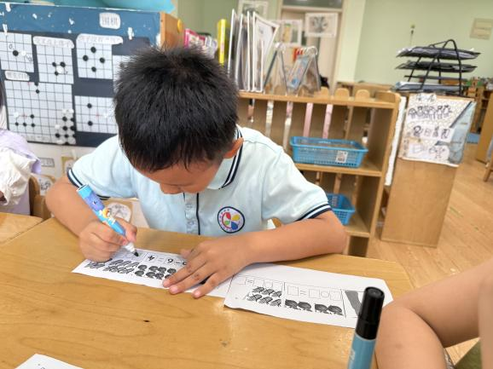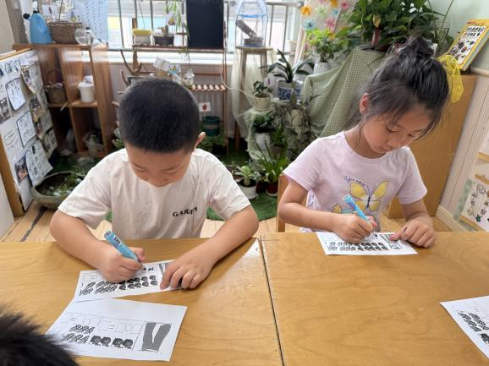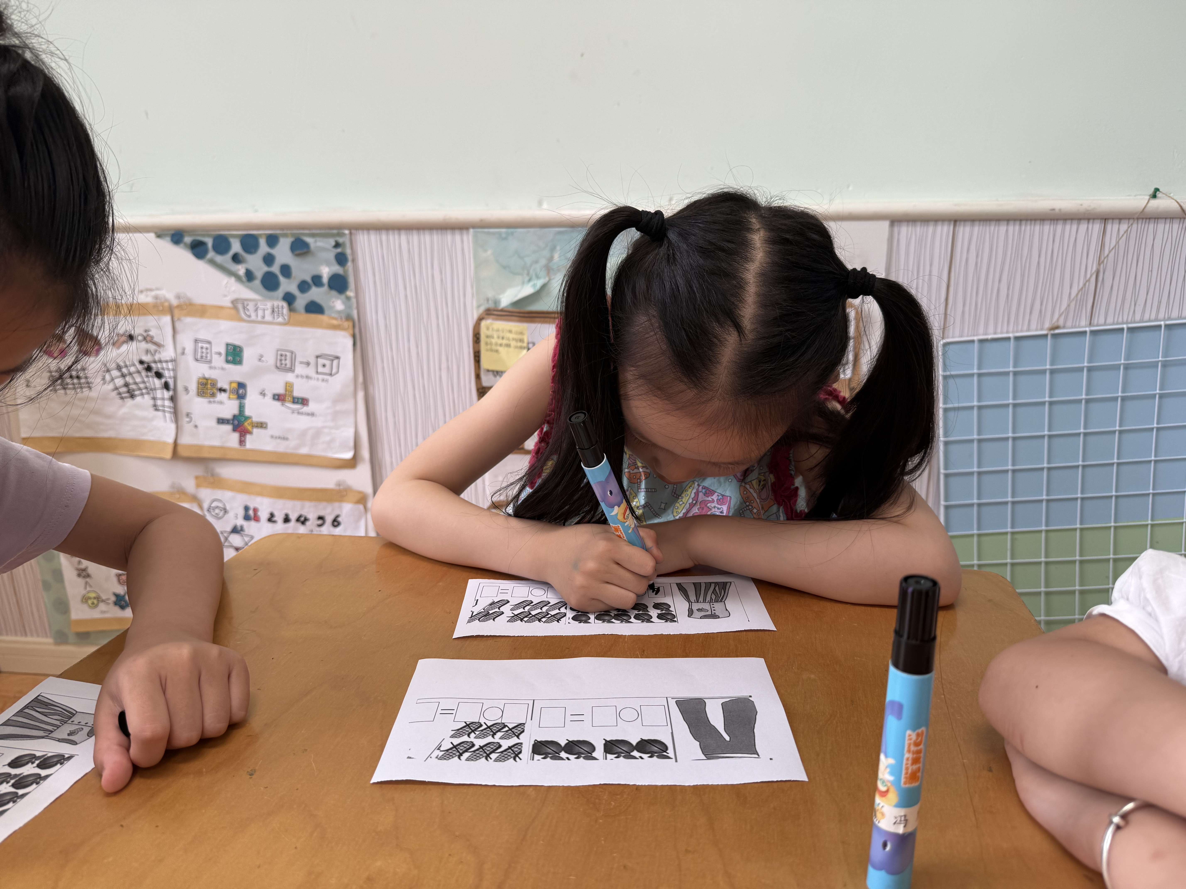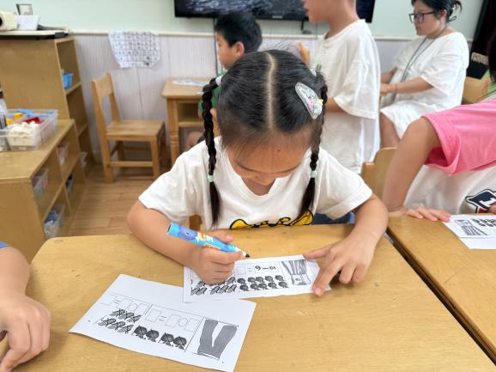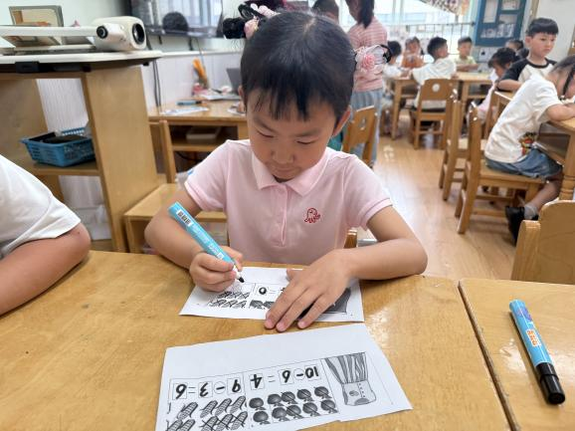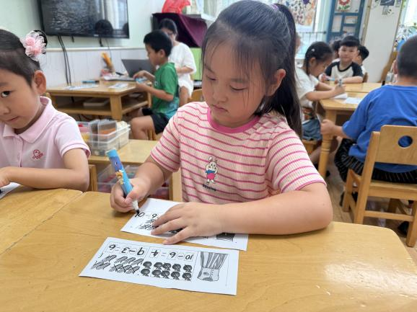

**三、区域游戏**

|  |  |
| --- | --- |
| **IMG_8078** | **IMG_8076** |
| **想要搭建高高的楼房，需要慢一些、稳一些哦** | **我们来下一盘飞行棋吧** |
| **IMG_8077** | **IMG_8074** |
| **我们来创设一下不同的路线吧** | **生姜土壤有点干，让我来给它浇浇水** |
| **IMG_8075** | **IMG_8079** |
| **让我来画一画上面的汉字吧** | **礼物打开还有很多漂亮的花，让我来给它涂上漂亮的颜色** |

**四、生活活动**

**午餐情况**：中午吃的是紫薯饭、干锅排骨、炒空心菜。

今天黄梓宸、王秋瑶小朋友剩余了一些蔬菜，也提醒王楷博、谭沁、梁峻晰、王知霖小朋友吃饭要专心哦。

**五、温馨提示**

1.今天不上延时班，请大家3：35来园接幼儿，谢谢配合！